
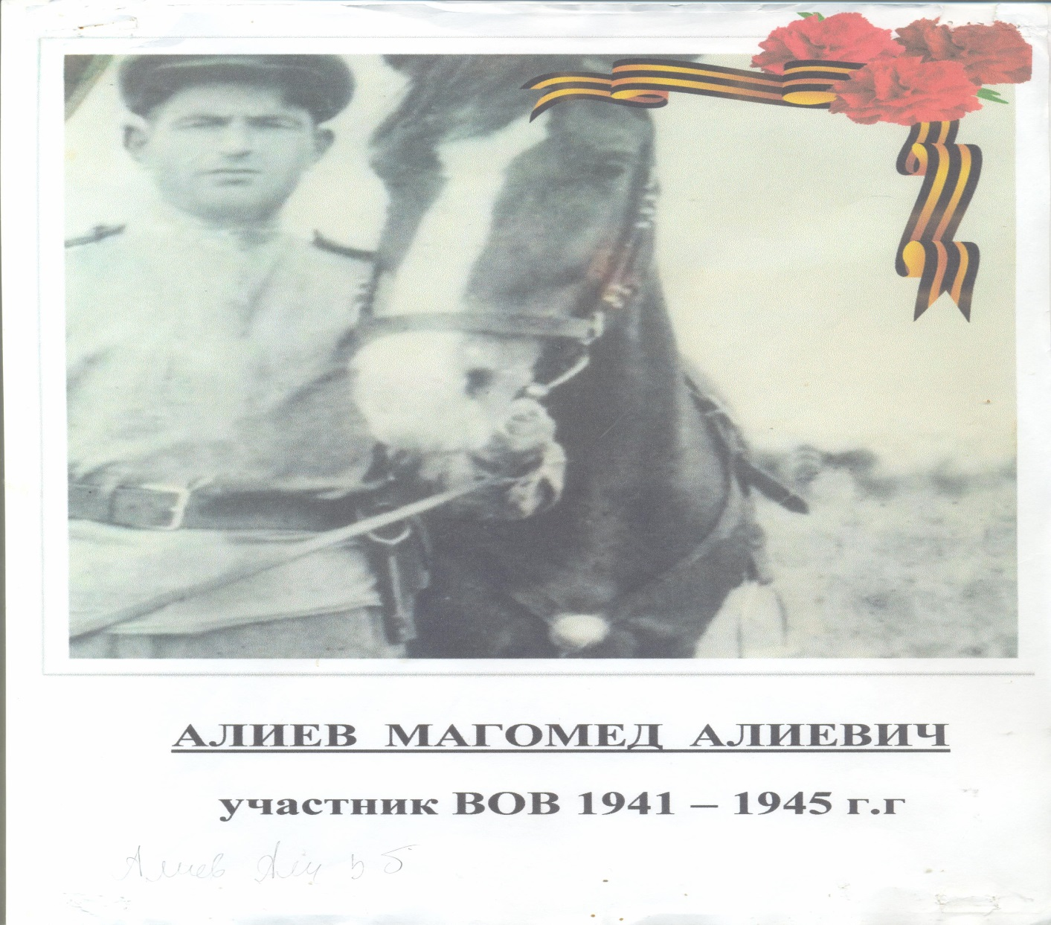

АЛИЕВ МАГОМЕД АЛИЕВИЧ

Был призван в армию в 1939 году. Дошёл до Берлина. Воевал в кавалерийской дивизии. Был награждён орденами и медалями

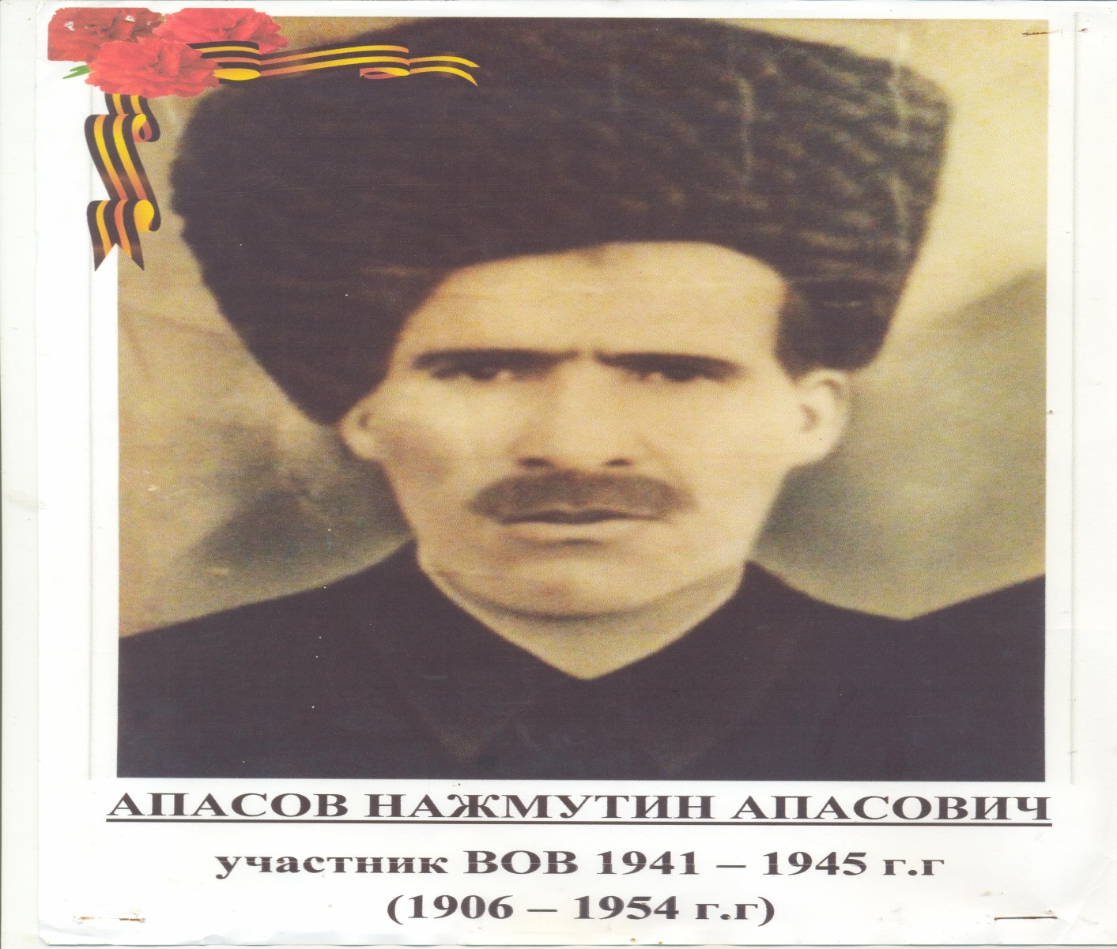
Мой прадедушка Апасов Нажмутдин Апасович – участник Великой Отечественной войны, был награждён многими медалями.Медаль «За доблестный и самоотверженный труд в период Великой Отечественной войны 1941-1945 г.г.» указом Президиума Верховного совета Союза Советских Социалистических Республик от 6 июня 1945 года Медаль «За оборону Кавказа» указом Президиума Верховного совета Союза Советских Социалистических Республик от 1 мая 1944г
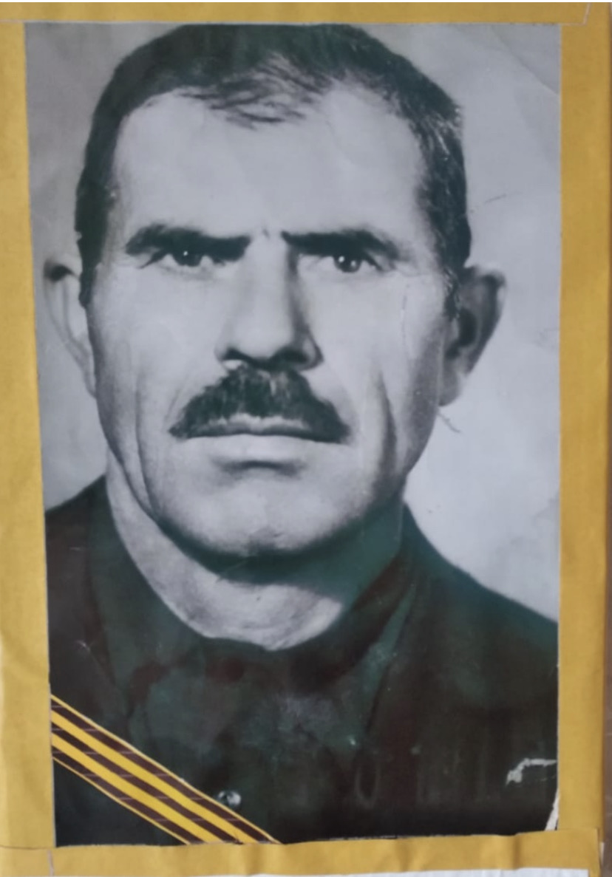
ВАГИДОВ АБУЮСУП ВАГИДОВИЧ
Родился 1 июня 1923 г. в селе Нижнее Казанище. Был призван на фронт в 1942 г. из Буйнакского района, служил курсантом. В 1942 он был пулеметчиком в шестьдесят девятом строевом полку, а с 1944-1945 был минометчиком в пятом мотострелковом полку. Имеет медаль «За отвагу».
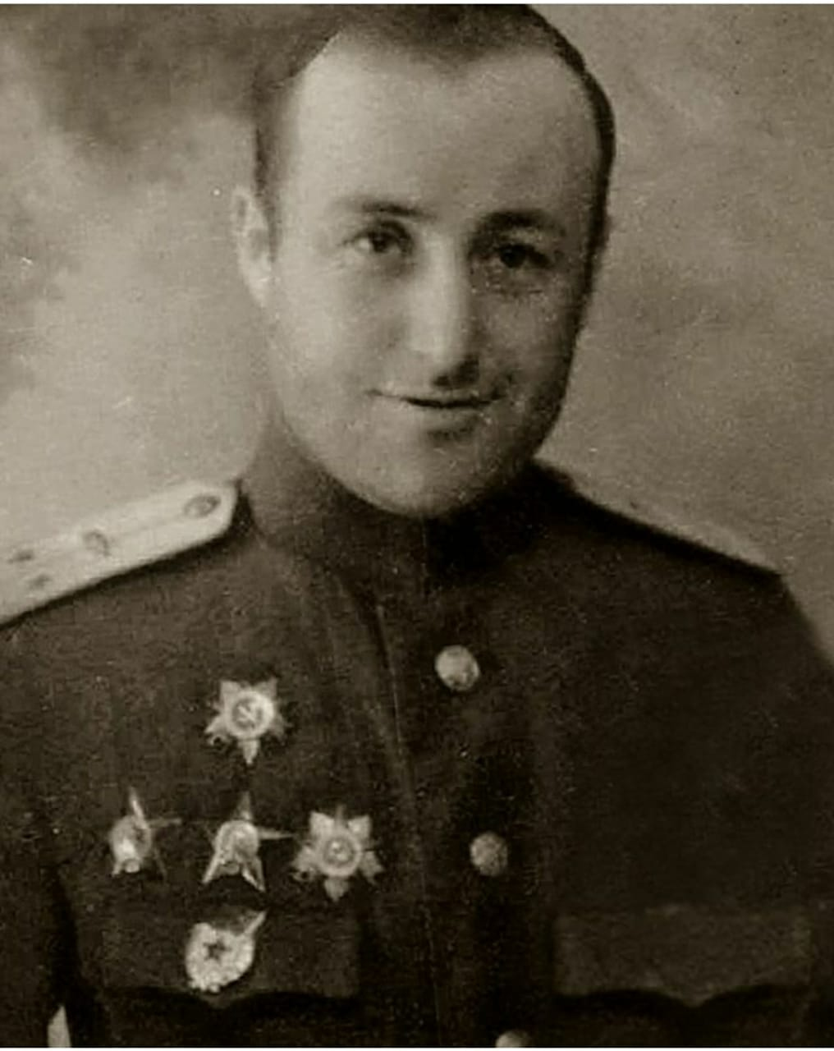
ГАСАНОВ ИСА АБАКАРОВИЧ
Родился 12 июля 1920 года в селе Сергокала. Был призван на фронт 11 . 12. 1941 г. в городе Махачкале. Служил в танковом батальоне пятнадцатой гвардейской бригады первого гвардейского танкового корпуса. Воевал на Брянском фронте, Сталингардском, на Южном фронте. Был награжден Орденом Отечественной войны первой степени, орденом Красной звезды

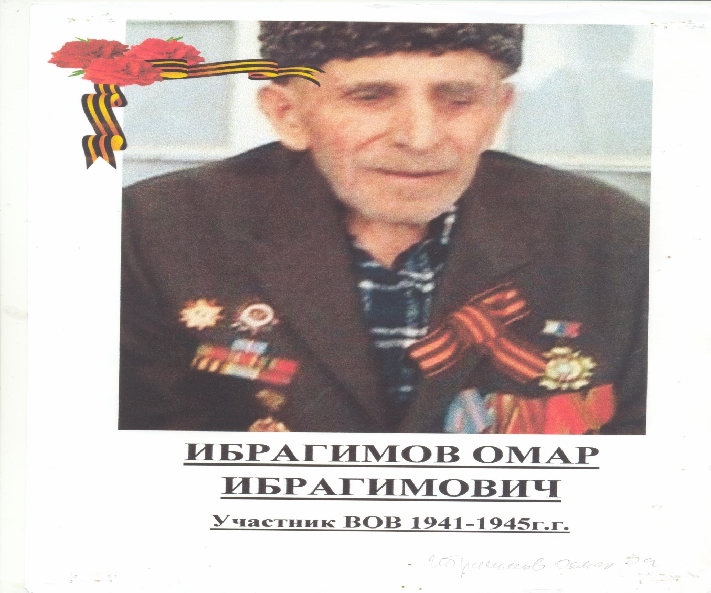
ИБРАГИМОВ ОМАР ИБРАГИМОВИЧ
Родился в 1920 году в селении Нижний Дженгутай.
16 апреля 1942 года был призван в ряды Советской армии. Был направлен в Калужскую область, а затем в Брянскую область. Пробыл там больше года. Получил несколько пулевых ранений в ногу. Был ранен в голову от руки снайпера. Рана была тяжелая, лечился в госпитале.
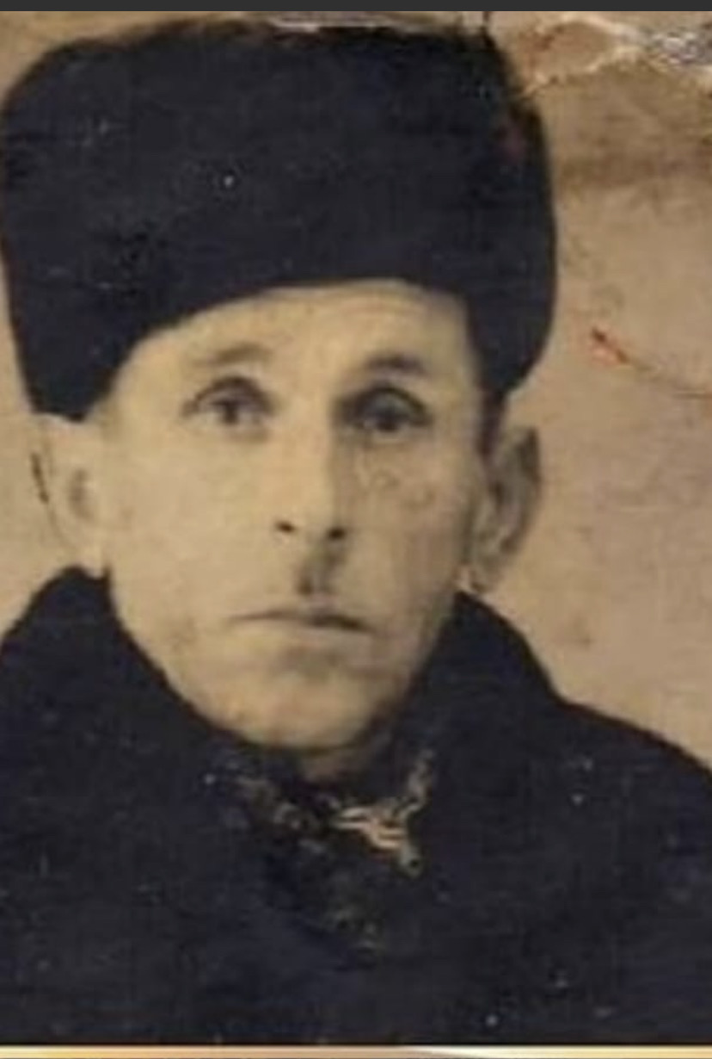
МАГОМЕДОВ МАГОМЕД ГАДЖИЕВИЧ

Родился в 1914 году в селе Гонода. В 1942 году был призван на фронт вместе с соседом Мухтаром. В 1945 году с ним вместе попал в плен в Гамбурге. Освобождён в 1946 году.
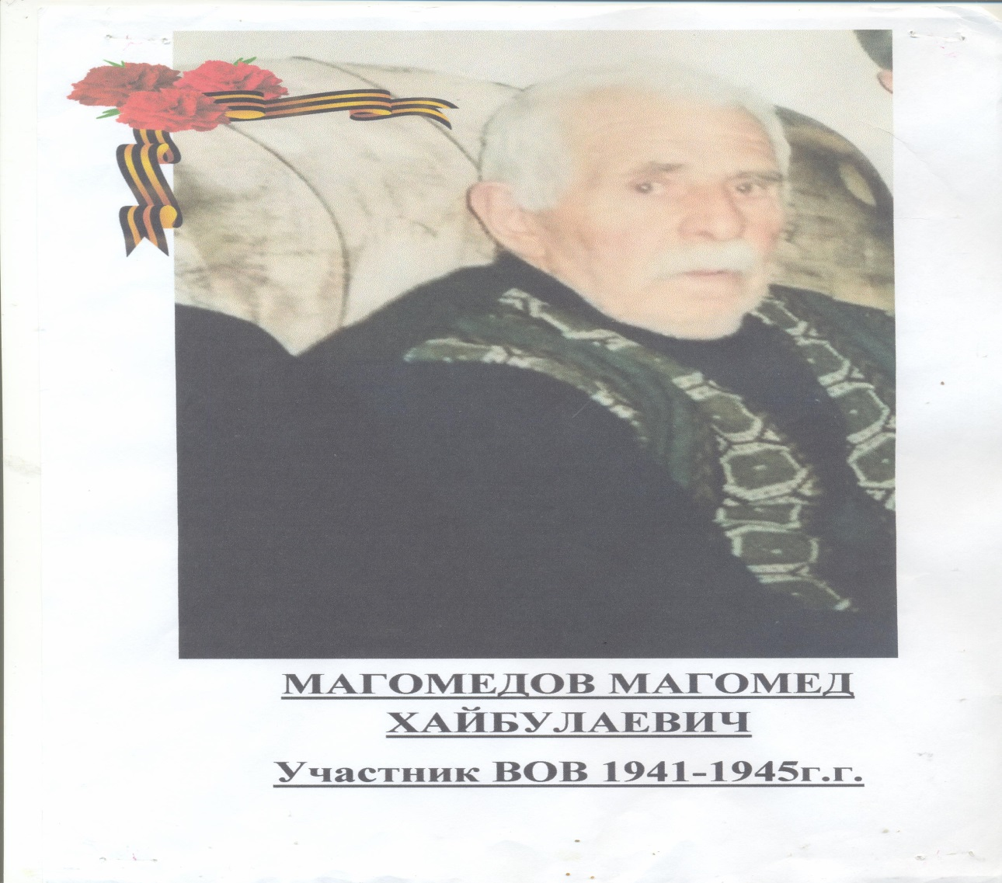
МАГОМЕДОВ МАГОМЕД ХАЙБУЛАЕВИЧ
Участник Великой Отечественной войны 1941-1945г.г.

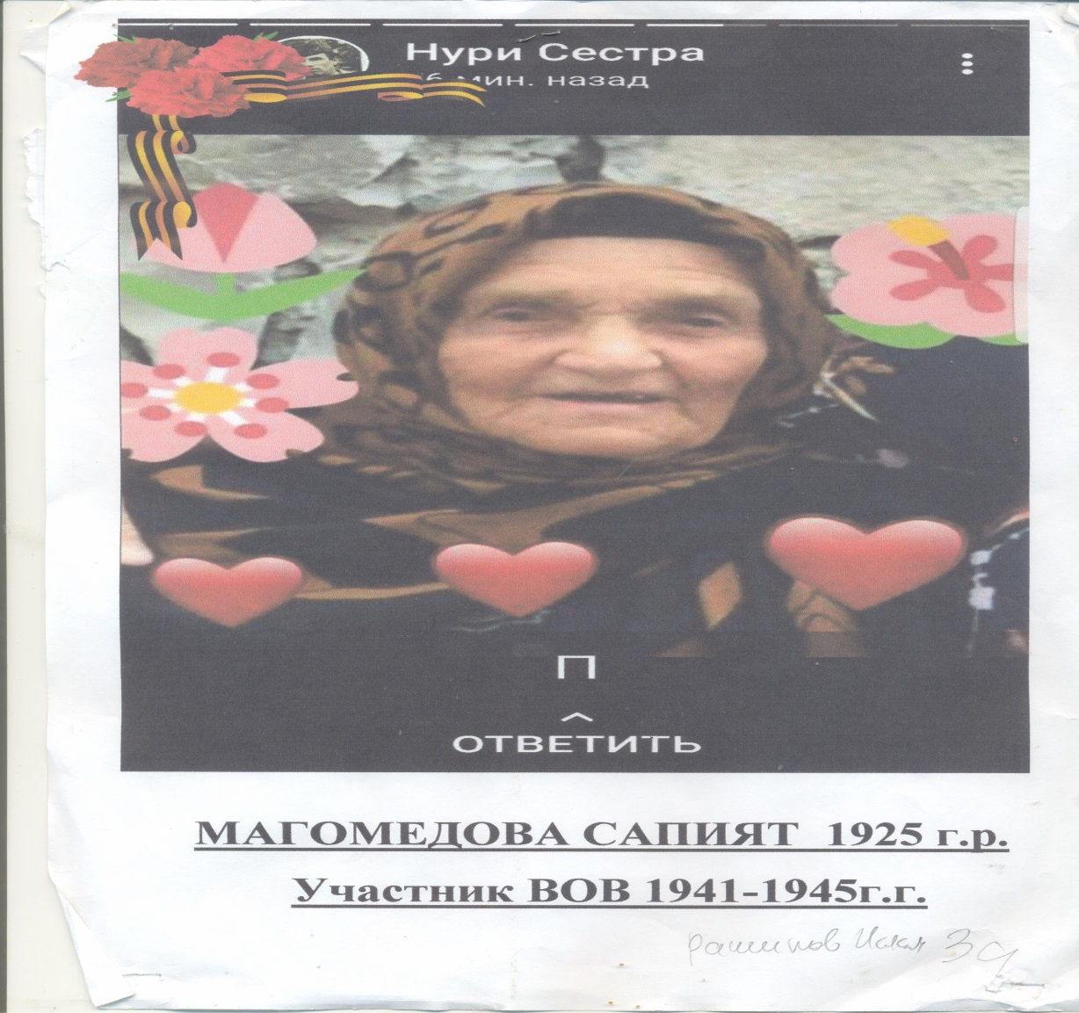
МАГОМЕДОВА САПИЯТ
Участник Великой Отечественной войны 1941-1945 г.г.
Она родилась в 1925 году . Когда началась война , ей было 16 лет. Вместо своего отца ей пришлось работать на заводе, так как он ушел на фронт. Рыла окопы .
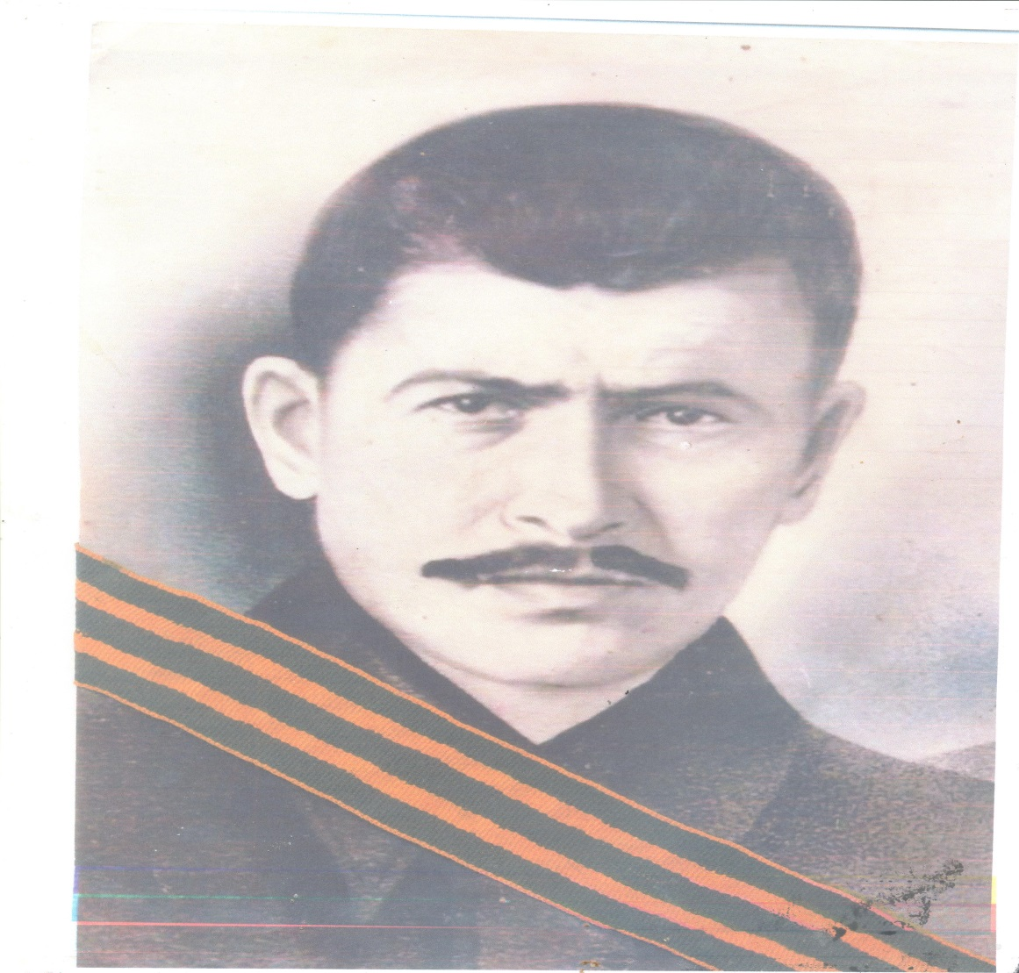
МУСАЛАЕВ НАСИРХАН МУСАЛАЕВИЧ
Родился в 1925 г. в селе Чанкурбе . На фронт был призван в 1941 г из города Буйнакск. Провожали его на фронт все родственники. После войны он работал в колхозе.
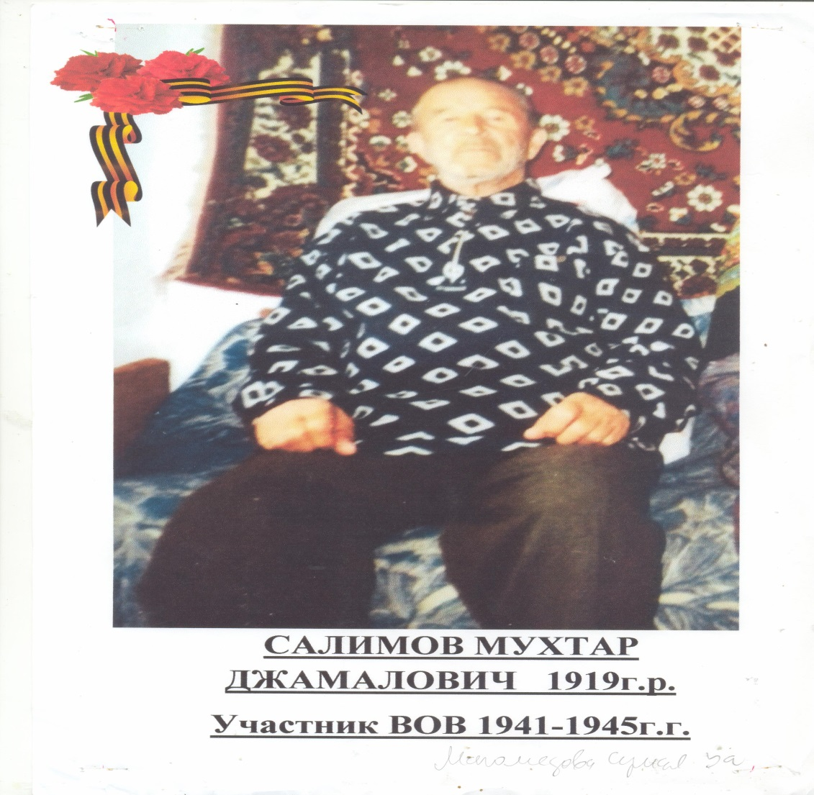
САЛИМОВ МУХТАР ДЖАМАЛОВИЧ
Родился в 1919 году. Дважды ранен в плечо и ногу. Несмотря на тяжёлые раны, дошёл до Берлина. Имел восемнадцать наград.
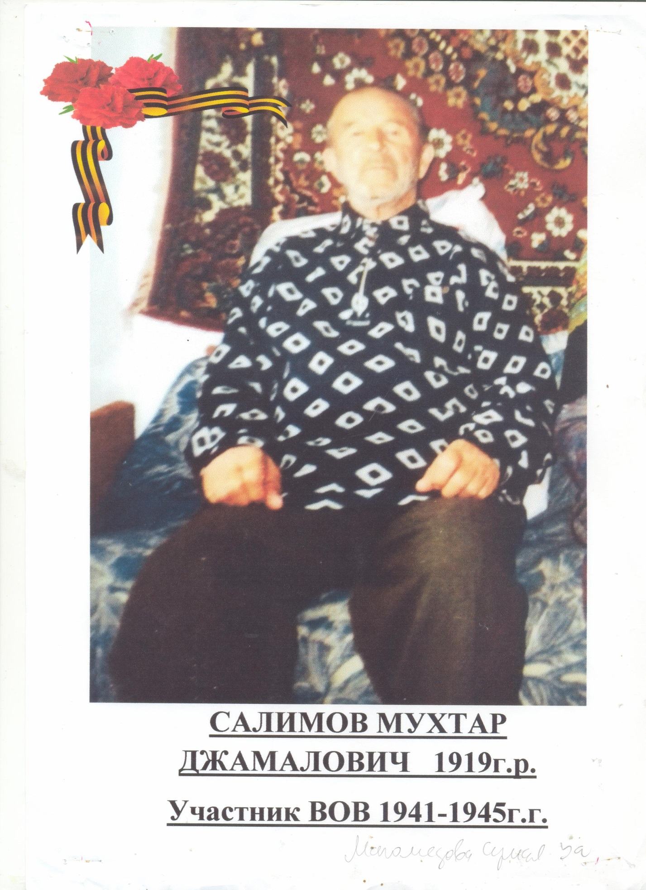
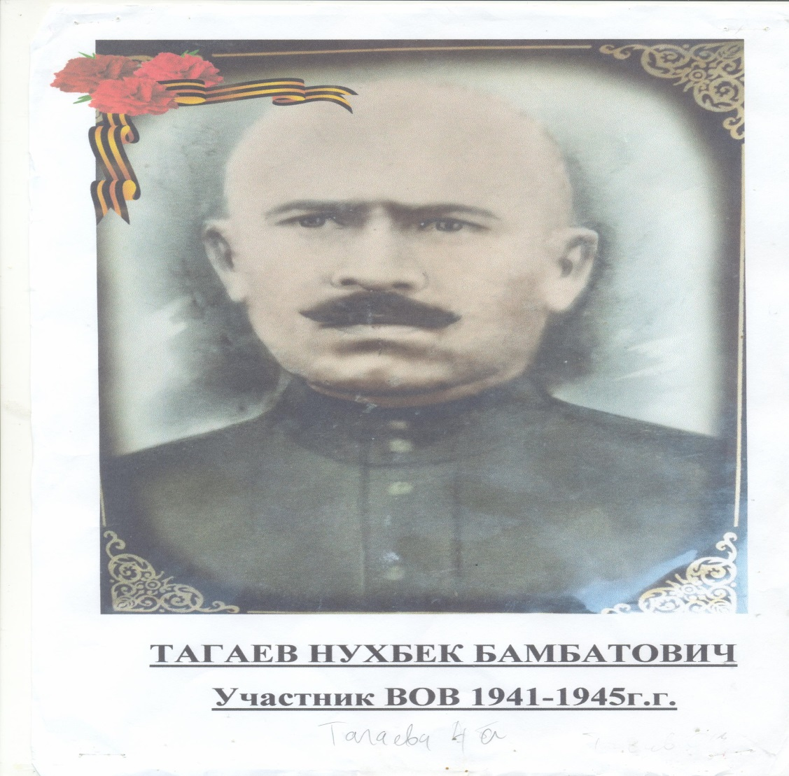
ТАГАЕВ НУХБЕК БАМБАТОВИЧ
Участник Великой Отечественной войны 1941-1945 г.г.

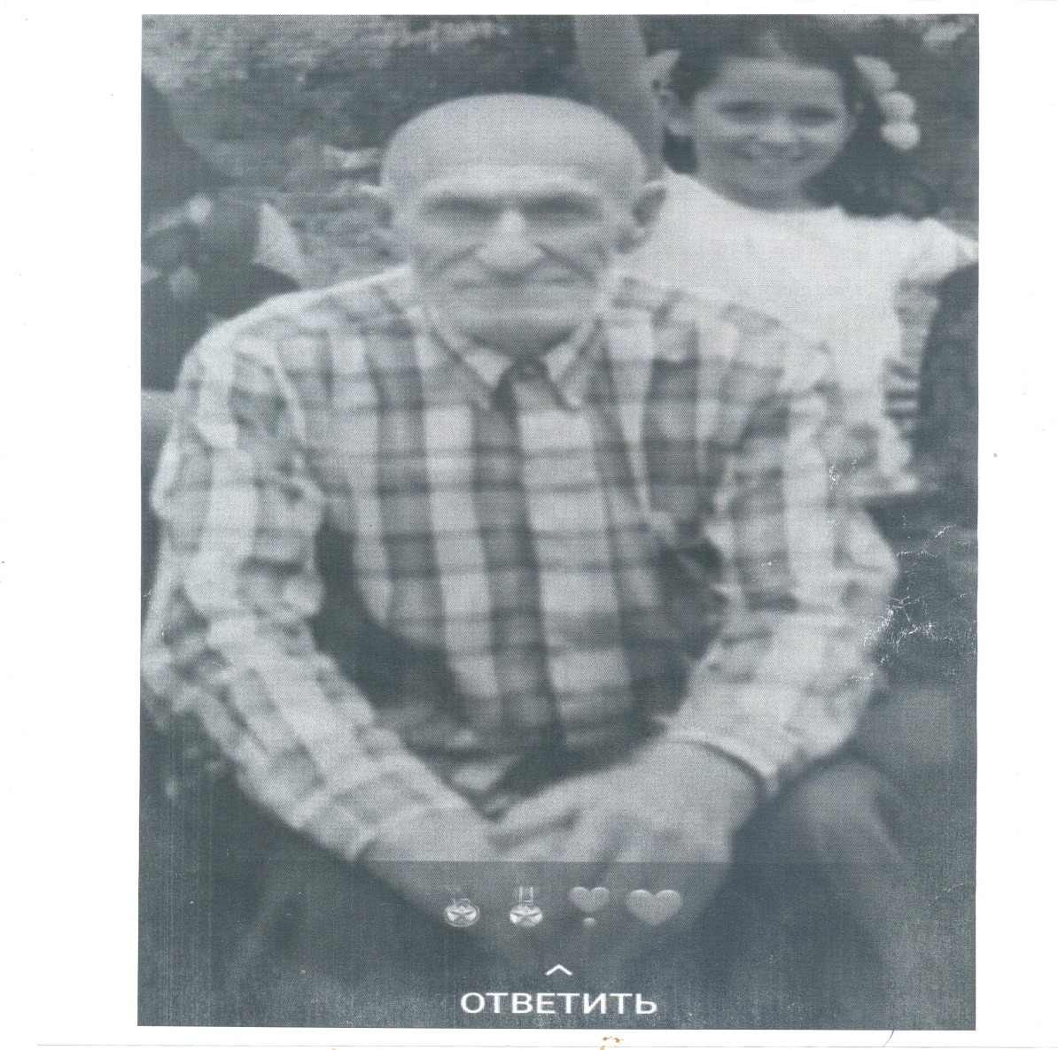
ТЕМИРБУЛАТОВ ЗАЙДУЛА ЗАЙДУЛАЕВИЧ
Родился в 1925 году в селе Кадар. На фронт был призван в 1941 г. из этого же села. Первый бой принял в Смоленской области. Был рядовым в пехотных войсках, а потом пулеметчиком. Получил ранение и его комиссовали.
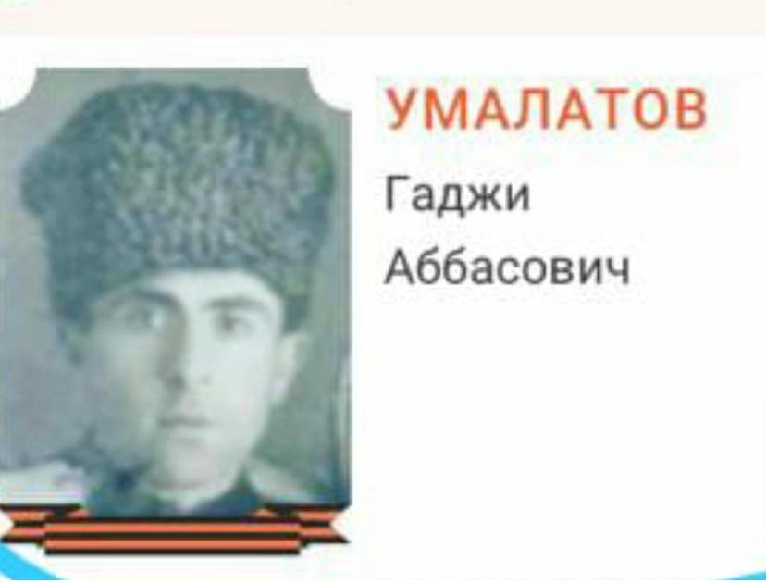
УМАЛАТОВ ГАДЖИ АББАСОВИЧ
Участник Великой Отечественной войны 1941-1945 г.г.

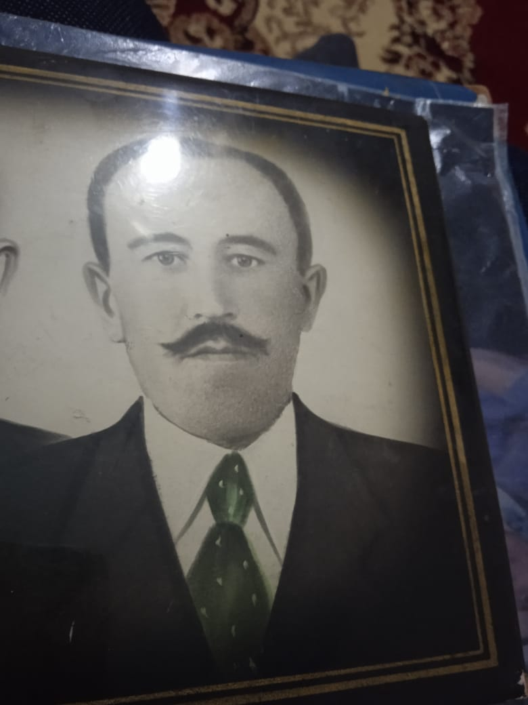

ХИДИРБЕКОВ ДЖАЛАНТИН АГАБЕКОВИЧ
Родился в 1920 году в селе Чанкурбе Буйнакского района. На фронт был призван в 1943 году из города Буйнакск. Служил в сухопутных войсках, получил звание сержанта. Первый бой принял в Украине и получил медаль «За отвагу
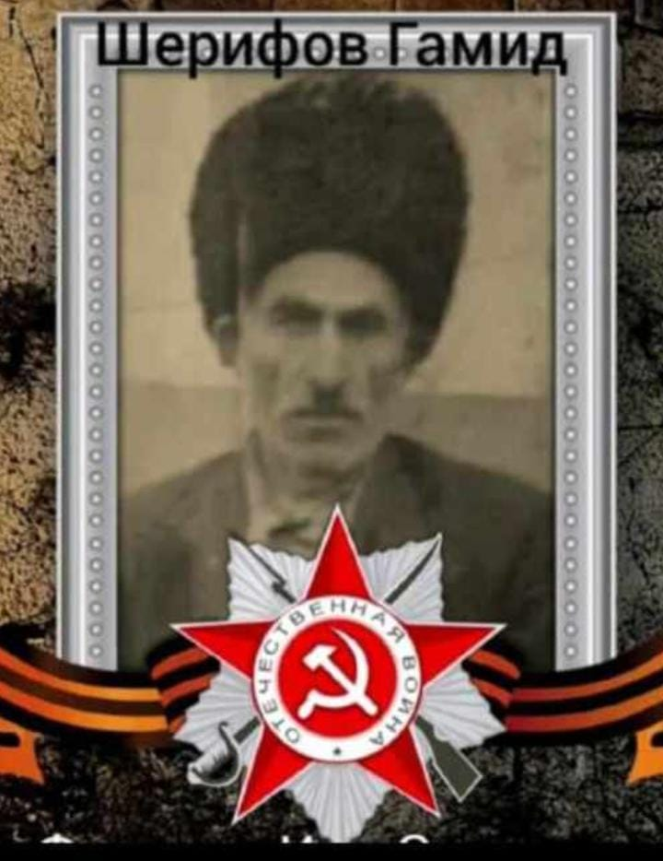
ШЕРИФОВ ГАМИД
Родился в 1910 г. в селе Ханаг. На фронт был призван в 1941 году из села Ханаг. Был рядовым. Первый бой принял в Керчи в 1941 году, был ранен в руку. Также он воевал на Курской дуге. Победу встретил в Германии.
.
ШАЙХАМАТОВ ИЗИ ШАЙХАМАТОВИЧ
Родился в 1923 году в городе Буйнакск. Учился в селе Чанкурбе. На фронт был призван в 1942году из города Буйнакск. Служил в конной артиллерии. Сослуживцев звали Алмасхан и Махай. Пропал без вести.
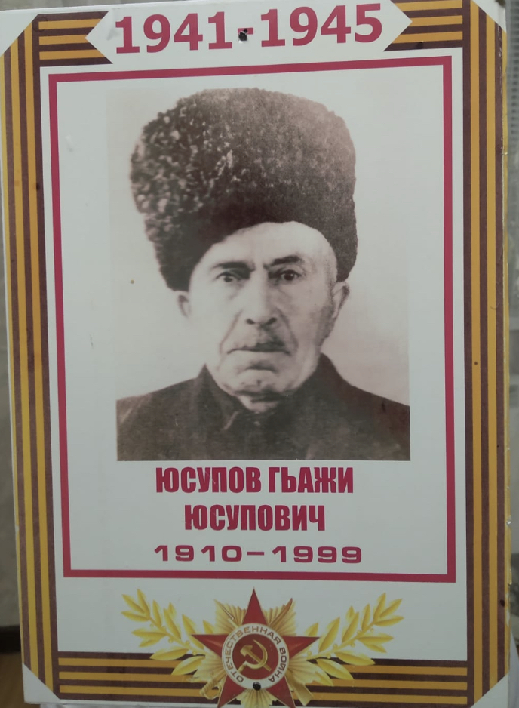
ЮСУПОВ ГЬАЖИ ЮСУПОВИЧ
Родился 12 мая 1910 года в селе Нижнее Казанище Буйнаского района. Служил в войсках воздушно-космических сил. Имеет орден Ленина , орден за выдающиеся заслуги в революционном движении. Служил на Украине в отряде генерала Власова. Ушёл из отряда.
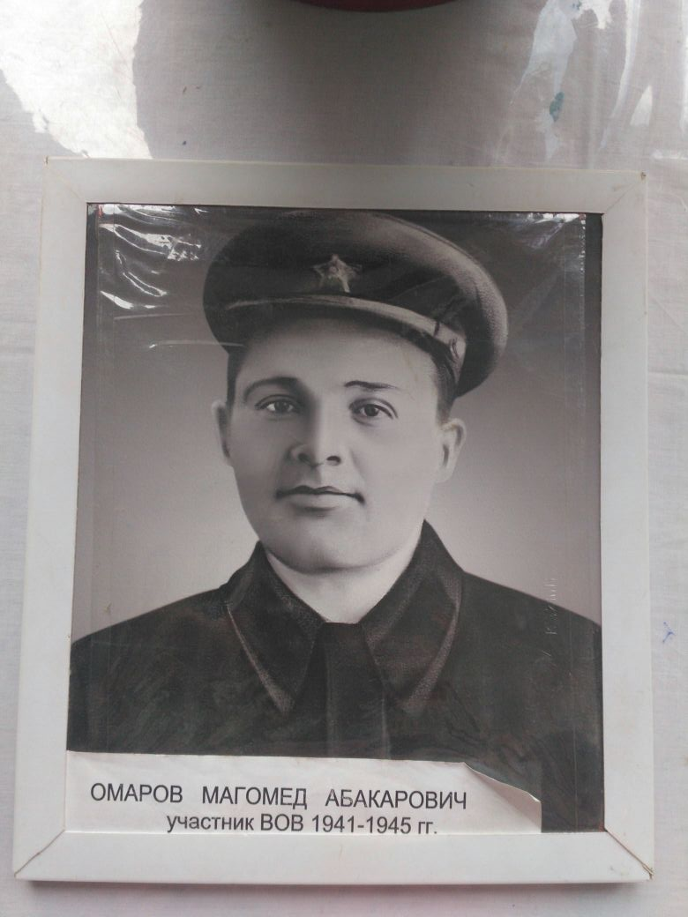

ОМАРОВ МАГОМЕД АБАКАРОВИЧ

Участник Великой Отечественной войны 1941-1945 г.г.

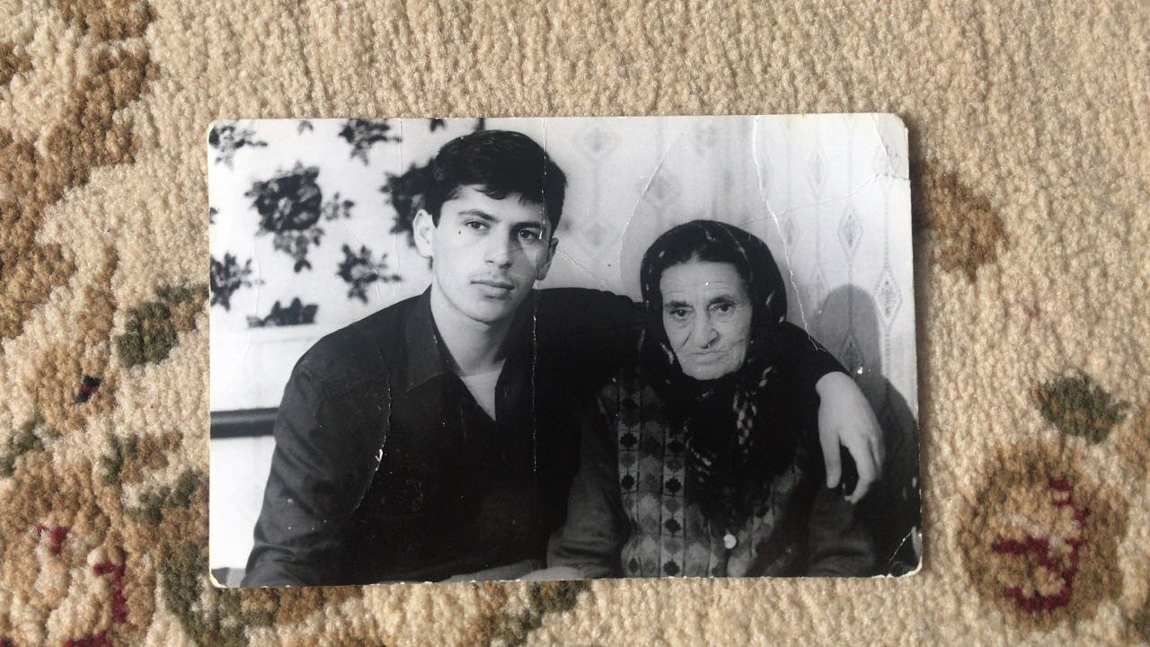
МУСАЛАЕВА САНИЯТ АСЕЛЬДЕРОВНА
Ветеран труда. Во время Великой Отечественной войны помогала рыть окопы.

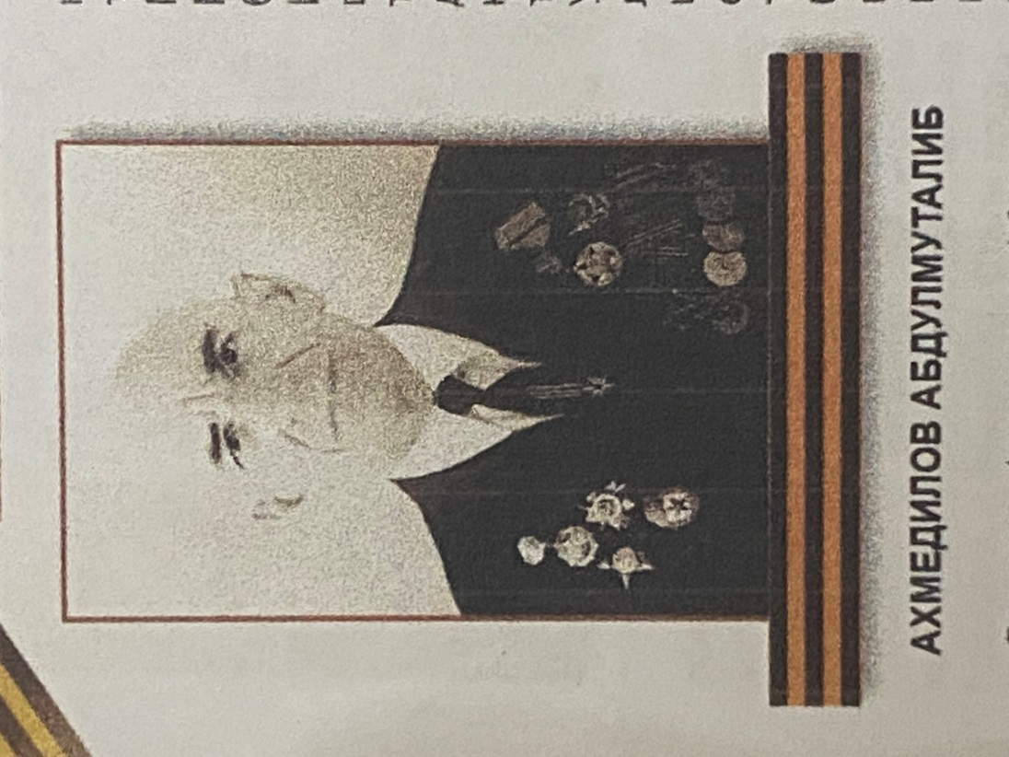

АХМЕДИЛОВ АБДУЛМУТАЛИБ МАГОМЕДОВИЧ
Родился в 1913 году в с. Чох Гунибского района. Служил в медсанчасти. Майор медслужбы. Первой бой принял на Бело-Финском фронте. Победу встретил в Берлине.

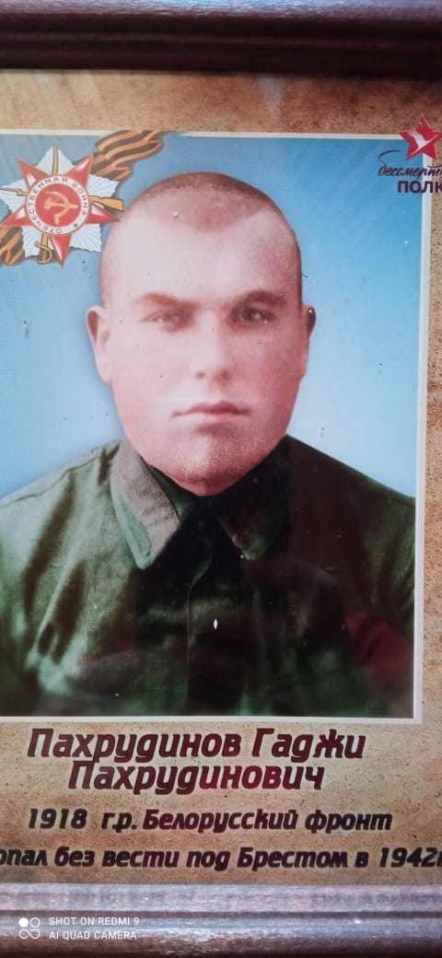
ПАХРУДИНОВ ГАДЖИ ПАХРУДИНОВИЧ
Родился в селе Гонода Гунибского района. На фронт был призван в 1941году Гунибским районным военкоматом. Был рядовым в пехотных войсках. Пропал без вести.
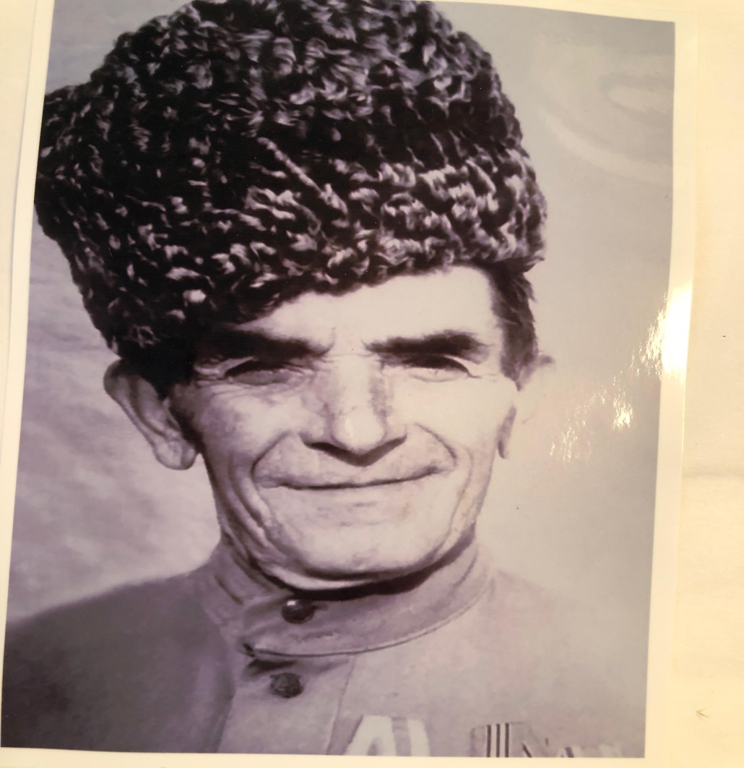
ГАИРБЕКОВ АБДУЛМАНАП МАГОМЕДОВИЧ
Гаирбеков Абдулманап Магомедович родился в 1920 году в селе Гонода Гунибского района. В 1938 году был призван в ряды Советской армии

